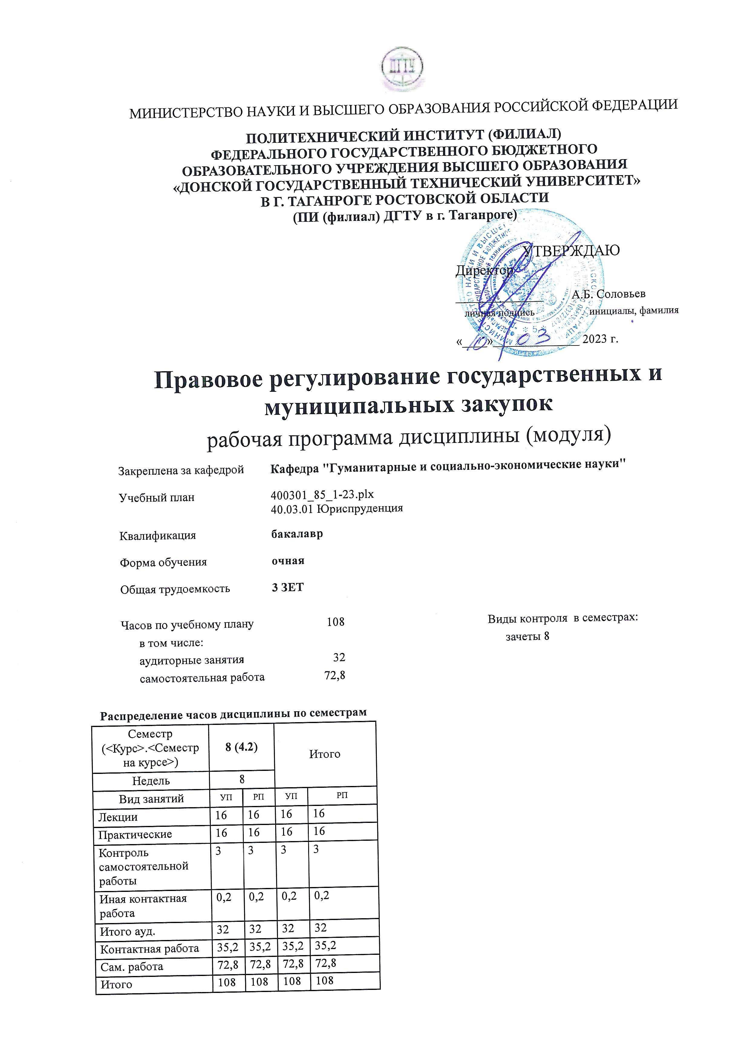
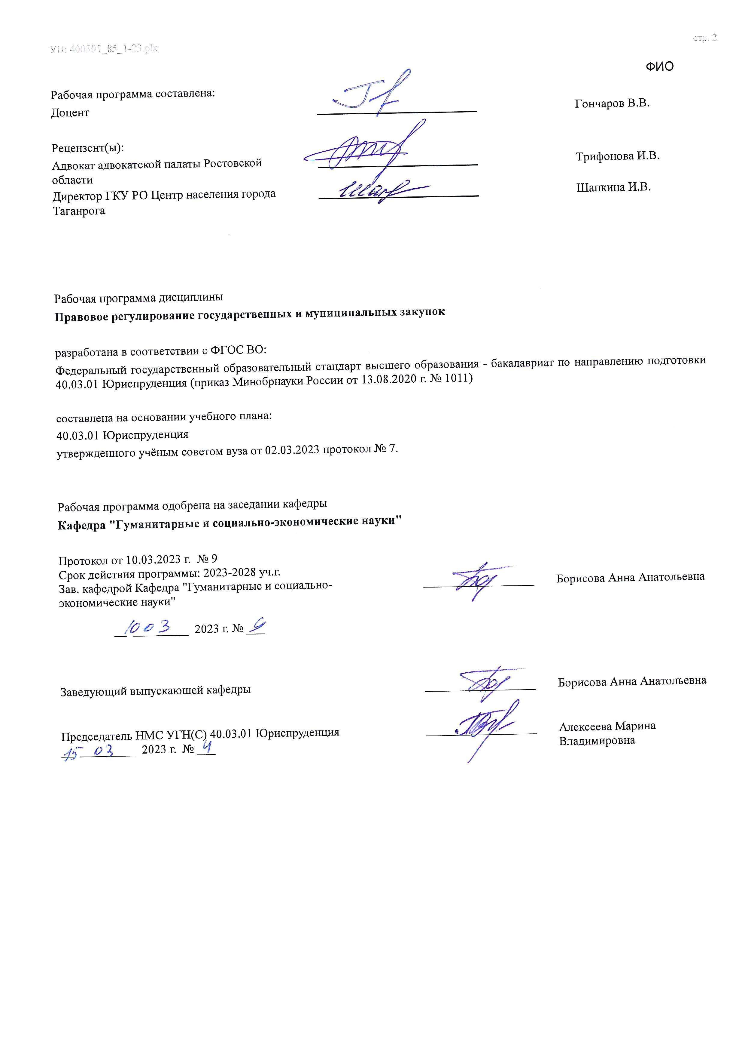

Визирование РП для исполнения в очередном учебном году
Председатель НМС УГН(С) 40.03.01 Юриспруденция __________________ Алексеева Марина
__ _________ ____г. № ___ Владимировна

Рабочая программа по дисциплине «Правовое регулирование государственных и муниципальных закупок» проанализирована и признана актуальной для исполнения в ____ - ____ учебном году.

Протокол заседания кафедры «Кафедра "Гуманитарные и социально-экономические науки"» от __ _________ ____г. № ___

Зав. кафедрой ___________________ Борисова Анна Анатольевна

__ _________ ____г. № ___

УП: ЛИЦЕЗИР400301_85_1-23.plx
1. ЦЕЛИ ОСВОЕНИЯ ДИСЦИПЛИНЫ (МОДУЛЯ)
1.1 | формирование у студентов знаний содержания нормативных правовых актов, регулирующих государственные и муниципальные закупки;
1.2 | изучение механизма регулирования государственных и муниципальных закупок;
1.3 | формирование у них умений и навыков практического применения юридических знаний в сфере механизма регулирования государственных и муниципальных закупок.

2. МЕСТО ДИСЦИПЛИНЫ (МОДУЛЯ) В СТРУКТУРЕ ОБРАЗОВАТЕЛЬНОЙ ПРОГРАММЫ
Цикл (раздел) ОП: |  |  | Б1.В.ДВ.05
2.1 | Требования к предварительной подготовке обучающегося:
2.1.1 | Криминология
2.1.2 | Договорное право
2.1.3 | Право интеллектуальной собственности
2.1.4 | Договорное право
2.1.5 | Право интеллектуальной собственности
2.2 | Дисциплины (модули) и практики, для которых освоение данной дисциплины (модуля) необходимо как предшествующее:
2.2.1 | Подготовка к сдаче и сдача государственного экзамена
2.2.2 | Выполнение, подготовка к процедуре защиты и защита выпускной квалификационной работы
2.2.3 | Правовое регулирование рынка ценных бумаг
2.2.4 | Подготовка к сдаче и сдача государственного экзамена
2.2.5 | Выполнение, подготовка к процедуре защиты и защита выпускной квалификационной работы
2.2.6 | Правовое регулирование рынка ценных бумаг
3. КОМПЕТЕНЦИИ ОБУЧАЮЩЕГОСЯ, ФОРМИРУЕМЫЕ В РЕЗУЛЬТАТЕ ОСВОЕНИЯ ДИСЦИПЛИНЫ
(МОДУЛЯ)
ПК-3:
ПК-3: Способен составлять проекты документов и представлять интересы физических и юридических лиц в судебных, административных органах, в органах государственной и муниципальной власти, учреждениях и организациях
ПК-3.1: Разбирается в правовом договорном регулировании, осуществляемом посредством гражданско-правового договора во взаимодействии с нормами гражданского права с целью юридического сопровождения при
представлении интересов физических и юридических лиц в судебных, административных, государственных, муниципальных органах и иных государственных и негосударственных учреждениях и организациях, правовом
регулировании государственных и муниципальных закупок
Знать:
Уровень 1 |  | законодательство, регулирующее договорные отношения
Уровень 2 |  | содержание требований законодательства к составлению отдельных видов договоров
Уровень 3 |  | современную судебную практику по договорным спорам
Уметь:
Уровень 1 |  | анализировать и толковать гражданско-правовые нормы о договорных правоотношениях
Уровень 2 |  | применять полученные знания при формулировании условий сделок; применять полученные знания при подготовке документов о защите нарушенных гражданских прав
Уровень 3 |  | оперировать юридическими понятиями и категориями; анализировать и квалифицировать юридические факты и возникающие в связи с ними правоотношения;
Владеть:
Уровень 1 |  | навыками юридической оценки конкретных фактических обстоятельств в договорных правоотношениях
Уровень 2 |  | юридической терминологией, понятийным аппаратом договорного права, способами его использования для анализа и осмысления правовых явлений, процессов, институтов
Уровень 3 |  | навыками построения логических суждений и порядком работы с информацией; навыками разработки гражданско-правовых соглашений; навыками защиты гражданско-правовых соглашений

В результате освоения дисциплины (модуля) обучающийся должен
3.1 | Знать:
3.1.1 | - основные положения гражданского, административного законодательства, регулирующие правовой режим заключения, исполнения, изменения и расторжения государственных и муниципальных контрактов;
3.1.2 | - установленный порядок организации документирования и документооборота в сфере заключения, исполнения, изменения и расторжения государственных и муниципальных контрактов;
3.1.3 | - способы толкования нормативных правовых актов, приемы и методы юридического толкования, формы судебного толкования нормативных правовых актов.
3.2 | Уметь:

3.2.1 | - применять нормы действующего законодательства в области сфере заключения, исполнения, изменения и расторжения государственных и муниципальных контрактов;
3.2.2 | - составлять юридические документы, необходимые для оформления государственных и муниципальных контрактов, соотносить содержание частей данных документов;
3.2.3 | - анализировать, толковать и правильно применять правовые нормы в сфере заключения, исполнения, изменения и расторжения государственных и муниципальных контрактов;
3.3 | Владеть:
3.3.1 | - навыками решения типовых задач в сфере правового регулирования государственных и муниципальных контрактов;
3.3.2 | - навыками составления документов, приведением в них мотивировки принятых решений, а также навыками правильного составления и оформления, регистрации и учета государственных и муниципальных контрактов, обеспечения защиты в случае оспаривания сделок.
3.3.3 | - навыками всестороннего анализа правовых норм, явлений и юридических фактов, являющихся объектами профессиональной деятельности в сфере государственных и муниципальных закупок.

4. СТРУКТУРА И СОДЕРЖАНИЕ ДИСЦИПЛИНЫ (МОДУЛЯ)
Код занятия | Наименование разделов и тем /вид занятия/ | Семестр / Курс | Часов | Компетен- ции | Литература | Интер акт. | Примечание
 | Раздел 1.
1.1 | Основы контрактной системы /Лек/ | 8 | 2 | ПК-3.1 | Л1.1 Л1.2Л2.1  Л2.2Л3.1 Э1 | 0
1.2 | Основы контрактной системы /Пр/ | 8 | 2 | ПК-3.1 | Л1.1 Л1.2Л2.1  Л2.2Л3.1 Э1 | 0
1.3 | Основы контрактной системы /Ср/ | 8 | 9 | ПК-3.1 | Л1.1 Л1.2Л2.1  Л2.2Л3.1 Э1 | 0
1.4 | Законодательство Российской Федерации о контрактной системе в сфере государственных и муниципальных закупок /Лек/ | 8 | 2 | ПК-3.1 | Л1.1 Л1.2Л2.1  Л2.2Л3.1 Э1 | 0
1.5 | Законодательство Российской Федерации о контрактной системе в сфере государственных и муниципальных закупок /Пр/ | 8 | 2 | ПК-3.1 | Л1.1 Л1.2Л2.1  Л2.2Л3.1 Э1 | 0
1.6 | Законодательство Российской Федерации о контрактной системе в сфере государственных и муниципальных закупок /Ср/ | 8 | 9 | ПК-3.1 | Л1.1 Л1.2Л2.1  Л2.2Л3.1 Э1 | 0
1.7 | Основы функционирования контрактной системы /Лек/ | 8 | 2 | ПК-3.1 | Л1.1 Л1.2Л2.1  Л2.2Л3.1 Э1 | 0
1.8 | Основы функционирования контрактной системы /Пр/ | 8 | 2 | ПК-3.1 | Л1.1 Л1.2Л2.1  Л2.2Л3.1 Э1 | 0
1.9 | Основы функционирования контрактной системы /Ср/ | 8 | 9 | ПК-3.1 | Л1.1 Л1.2Л2.1  Л2.2Л3.1 Э1 | 0
1.10 | Мониторинг, контроль, аудит в сфере закупок /Лек/ | 8 | 2 | ПК-3.1 | Л1.1 Л1.2Л2.1  Л2.2Л3.1 Э1 | 0
1.11 | Мониторинг, контроль, аудит в сфере закупок /Пр/ | 8 | 2 | ПК-3.1 | Л1.1 Л1.2Л2.1  Л2.2Л3.1 Э1 | 0
1.12 | Мониторинг, контроль, аудит в сфере закупок /Ср/ | 8 | 9 | ПК-3.1 | Л1.1 Л1.2Л2.1  Л2.2Л3.1 Э1 | 0
1.13 | Планирование и обоснование закупок /Лек/ | 8 | 2 | ПК-3.1 | Л1.1 Л1.2Л2.1  Л2.2Л3.1 Э1 | 0

1.14 | Планирование и обоснование закупок /Пр/ | 8 | 2 | ПК-3.1 | Л1.1 Л1.2Л2.1  Л2.2Л3.1 Э1 | 0
1.15 | Планирование и обоснование закупок /Ср/ | 8 | 9 | ПК-3.1 | Л1.1 Л1.2Л2.1  Л2.2Л3.1 Э1 | 0
1.16 | Осуществление закупок /Лек/ | 8 | 2 | ПК-3.1 | Л1.1 Л1.2Л2.1  Л2.2Л3.1 Э1 | 0
1.17 | Осуществление закупок /Пр/ | 8 | 2 | ПК-3.1 | Л1.1 Л1.2Л2.1  Л2.2Л3.1 Э1 | 0
1.18 | Осуществление закупок /Ср/ | 8 | 9 | ПК-3.1 | Л1.1 Л1.2Л2.1  Л2.2Л3.1 Э1 | 0
1.19 | Контракты /Лек/ | 8 | 2 | ПК-3.1 | Л1.1 Л1.2Л2.1  Л2.2Л3.1 Э1 | 0
1.20 | Контракты /Пр/ | 8 | 2 | ПК-3.1 | Л1.1 Л1.2Л2.1  Л2.2Л3.1 Э1 | 0
1.21 | Контракты /Ср/ | 8 | 9 | ПК-3.1 | Л1.1 Л1.2Л2.1  Л2.2Л3.1 Э1 | 0
1.22 | Защита прав и интересов участников закупок /Лек/ | 8 | 2 | ПК-3.1 | Л1.1 Л1.2Л2.1  Л2.2Л3.1 Э1 | 0
1.23 | Защита прав и интересов участников закупок /Пр/ | 8 | 2 | ПК-3.1 | Л1.1 Л1.2Л2.1  Л2.2Л3.1 Э1 | 0
1.24 | Защита прав и интересов участников закупок /Ср/ | 8 | 9,8 | ПК-3.1 | Л1.1 Л1.2Л2.1  Л2.2Л3.1 Э1 | 0
1.25 | Прием зачета /ИКР/ | 8 | 0,2 | ПК-3.1 | Л1.1 Л1.2Л2.1  Л2.2Л3.1 Э1 | 0

5. ОЦЕНОЧНЫЕ МАТЕРИАЛЫ (ОЦЕНОЧНЫЕ СРЕДСТВА) для текущего контроля успеваемости, промежуточной аттестации по итогам освоения дисциплины
5.1. Контрольные вопросы и задания
Вопросы и задания для проведения промежуточной аттестации
- Основные принципы системы закупок для обеспечения государственных и муниципальных нужд.
- Цели и задачи создания и функционирования контрактной системы.
- Участники контрактной системы, их права и обязанности.
- Порядок создания, организация работы, функции контрактной службы (контрактного управляющего), 5. Комиссии по осуществлению закупок.
- Информационное обеспечение контрактной системы в сфере закупок, единой информационной системой.
- Порядок организации электронного документооборота.
- Нормативно-правовая база в сфере закупок для обеспечения государственных и муниципальных нужд
- Применение антимонопольное законодательства при осуществлении закупок товаров, работ и услуг.
- Понятия и порядок формирования и изменения планов закупок и планов-графиков закупок для обеспечения государственных и муниципальных нужд.
- Обоснованием закупок.
- Понятие начальной (максимальной) цены контракта, цены контракта, заключаемого с единственным поставщиком (подрядчиком, исполнителем), ее назначение, методы определения.
- Способы определения поставщиков (подрядчиков, исполнителей): общая характеристика способов, основные правила выбора
- Условия допуска к участию в закупках 15. Правила описания объекта закупки.
- Порядок проведения конкурсов
- Особенности проведения конкурса: с ограниченным участием, двухэтапного конкурса 18. Аукцион в электронной форме (электронный аукцион): условия, порядок проведения.
- Порядок осуществления закупок способом запроса котировок
- Порядок осуществления закупок способом запроса предложений

- Осуществление закупки у единственного поставщика (подрядчика, исполнителя)
- Особенности закупок, осуществляемых бюджетным, автономным учреждениями, государственным, муниципальным унитарным предприятиями и иными юридическими лицами.
- Особенности заключения энергосервисных контрактов.
- Особенности осуществления закупок в соответствии с решением Правительства Российской Федерации.
- Особенности государственного контракта как вида договора
- Порядок изменения и расторжения государственного контракта 27. Реестр контрактов и порядок его ведения
- Приемка продукции.
- Экспертиза результатов контракта и привлечение экспертов
- Мониторинг, аудит и контроль в сфере закупок.
- Ответственность заказчиков, работников контрактных служб, контрактных управляющих, членов комиссий по осуществлению закупок за нарушение законодательства Российской Федерации в сфере закупок.
- Порядок обжалования действий (бездействия) заказчика, уполномоченного органа, специализированной организации, комиссии по осуществлению закупок, должностного лица контрактной службы, контрактного управляющего, оператора электронной торговой площадки при осуществлении закупок.
5.2. Темы письменных работ
Темы эссе
- Основные принципы системы закупок для обеспечения государственных и муниципальных нужд.
- Цели и задачи создания и функционирования контрактной системы.
- Участники контрактной системы, их права и обязанности.
- Порядок создания, организация работы, функции контрактной службы (контрактного управляющего), 5. Комиссии по осуществлению закупок.
- Информационное обеспечение контрактной системы в сфере закупок, единой информационной системой.
- Порядок организации электронного документооборота.
- Нормативно-правовая база в сфере закупок для обеспечения государственных и муниципальных нужд
- Применение антимонопольное законодательства при осуществлении закупок товаров, работ и услуг.
- Понятия и порядок формирования и изменения планов закупок и планов-графиков закупок для обеспечения государственных и муниципальных нужд.
- Обоснованием закупок.
- Понятие начальной (максимальной) цены контракта, цены контракта, заключаемого с единственным поставщиком (подрядчиком, исполнителем), ее назначение, методы определения.
- Способы определения поставщиков (подрядчиков, исполнителей): общая характеристика способов, основные правила выбора
- Условия допуска к участию в закупках 15. Правила описания объекта закупки.
- Порядок проведения конкурсов
- Особенности проведения конкурса: с ограниченным участием, двухэтапного конкурса 18. Аукцион в электронной форме (электронный аукцион): условия, порядок проведения.
- Порядок осуществления закупок способом запроса котировок
- Порядок осуществления закупок способом запроса предложений
- Осуществление закупки у единственного поставщика (подрядчика, исполнителя)
- Особенности закупок, осуществляемых бюджетным, автономным учреждениями, государственным, муниципальным унитарным предприятиями и иными юридическими лицами.
- Особенности заключения энергосервисных контрактов.
- Особенности осуществления закупок в соответствии с решением Правительства Российской Федерации.
- Особенности государственного контракта как вида договора
- Порядок изменения и расторжения государственного контракта 27. Реестр контрактов и порядок его ведения
- Приемка продукции.
- Экспертиза результатов контракта и привлечение экспертов
- Мониторинг, аудит и контроль в сфере закупок.
- Ответственность заказчиков, работников контрактных служб, контрактных управляющих, членов комиссий по осуществлению закупок за нарушение законодательства Российской Федерации в сфере закупок.
- Порядок обжалования действий (бездействия) заказчика, уполномоченного органа, специализированной организации, комиссии по осуществлению закупок, должностного лица контрактной службы, контрактного управляющего, оператора электронной торговой площадки при осуществлении закупок.
5.3. Оценочные материалы (оценочные средства)
Комплект ОМ (ОС) прилагается в виде отдельного документа.
5.4. Перечень видов оценочных средств
- Вопросы для собеседования.
- Комплект тестовых заданий.
- Темы докладов и рефератов
- Задачи
- Комплект вопросов для проведения промежуточной аттестации
- Вопросы для самостоятельного изучения и обсуждения на практическом занятии

6. УЧЕБНО-МЕТОДИЧЕСКОЕ И ИНФОРМАЦИОННОЕ ОБЕСПЕЧЕНИЕ ДИСЦИПЛИНЫ (МОДУЛЯ)
6.1. Рекомендуемая литература
6.1.1. Основная литература
 | Авторы, составители |  | Заглавие | Издательство, год | Количество
Л1.1 | Чмут Г.А. |  | ФИНАНСОВЫЙ МЕХАНИЗМ  ГОСУДАРСТВЕННЫХ И МУНИЦИПАЛЬНЫХ  ЗАКУПОК.: УЧЕБНО-МЕТОДИЧЕСКОЕ  ПОСОБИЕ  https://www.iprbookshop.ru/123544.html | Ай Пи Ар Медиа, 2022 | ЭБС
Л1.2 | Федорова И.Ю., Фрыгин А.В., Седова М.В. |  | КОНТРАКТНАЯ СИСТЕМА. РАЗВИТИЕ  ФИНАНСОВОГО МЕХАНИЗМА  ГОСУДАРСТВЕННЫХ И МУНИЦИПАЛЬНЫХ  ЗАКУПОК: МОНОГРАФИЯ  https://www.iprbookshop.ru/85380.html | Дашков и К, 2018 | ЭБС
6.1.2. Дополнительная литература
 | Авторы, составители |  | Заглавие | Издательство, год | Количество
Л2.1 | Беляева О. А. |  | Корпоративные закупки. Проблемы правового регулирования: Научно-практическое пособие  http://www.iprbookshop.ru/78608.html | Москва: Институт законодательства и сравнительного правоведения при  Правительстве Российской  Федерации,  Юриспруденция, 2018 | ЭБС
Л2.2 | Полковский М.С. |  | МЕТОДИЧЕСКИЕ ОСНОВЫ ОРГАНИЗАЦИИ УПРАВЛЕНЧЕСКОГО УЧЕТА НА  ПРЕДПРИЯТИЯХ ПРОМЫШЛЕННОСТИ:  МОНОГРАФИЯ  https://www.iprbookshop.ru/85690.html | Дашков и К, 2019 | ЭБС
6.1.3. Методические разработки
 | Авторы, составители |  | Заглавие | Издательство, год | Количество
Л3.1 | Сапожникова,А.Г. |  | Руководство для преподавателей по организации и планированию различных видов занятий и самостоятельной работы обучающихся Донского государственного технического университета :  методические указания  https://ntb.donstu.ru/content/rukovodstvo-dlya- prepodavateley-po-organizacii-i-planirovaniyu | Ростов-на-Дону,ДГТУ, 2018 | ЭБС
6.2. Перечень ресурсов информационно-телекоммуникационной сети "Интернет"
Э1 ЭБС "Научно-техническая библиотека ДГТУ" , ЭБС "Научно-техническая библиотека ДГТУ"
6.3.1 Перечень программного обеспечения
6.3.1.1 | ОС Microsoft Windows
6.3.1.2 | Microsoft Office
6.3.1.3 | Sumatra PDF
6.3.1.4 | 7-Zip
6.3.2 Перечень информационных справочных систем
6.3.2.1 | http://www.consultant.ru/ - СПС "Консультант Плюс"
6.3.2.2 | http://e.lanbook.com - ЭБС «Лань»
6.3.2.3 | http://www.biblioclub.ru - ЭБС «Университетская библиотека online»
6.3.2.4 | www.znanium.com - ЭБС «ZNANIUM.COM»
6.3.2.5 | http://ntb.donstu.ru/ - Электронно-библиотечная система НТБ ДГТУ
6.3.2.6 | http://elibrary.ru/ - Научная электронная библиотека eLIBRARY.RU
7. МАТЕРИАЛЬНО-ТЕХНИЧЕСКОЕ ОБЕСПЕЧЕНИЕ ДИСЦИПЛИНЫ (МОДУЛЯ)
Специальные помещения представляют собой учебные аудитории для проведения всех занятий по дисциплине, предусмотренных учебным планом и содержанием РПД. Помещения укомплектованы специализированной мебелью и техническими средствами обучения согласно требованиям ФГОС, в т.ч.:
7.1 | Учебная аудитория
7.2 | для проведения учебных занятий, предусмотренных программой бакалавриата.
7.3 |  | Технические средства обучения (проектор, ноутбук , экран), учебные наглядные пособия
7.4

8. МЕТОДИЧЕСКИЕ УКАЗАНИЯ ДЛЯ ОБУЧАЮЩИХСЯ ПО ОСВОЕНИЮ ДИСЦИПЛИНЫ (МОДУЛЯ)
Реализация компетентностного подхода предусматривает использование в учебном процессе традиционных, активных и интерактивных форм проведения занятий в сочетании с внеаудиторной работой студентов.
Курс «Правовое регулирование государственных и муниципальных закупок» построен на сочетании глубокой теоретической подготовки с конкретным анализом реальных ситуаций, аудиторных занятий с самостоятельной проработкой тем. При этом используются активные и интерактивные формы проведения лекционных и практических занятий.
Лекционный материал посвящается рассмотрению основных концептуальных вопросов: основным понятиям, категориям и подходам, а также вопросам, трактовка которых имеет особое значение для понимания сути учебной дисциплины и раскрывает компетентностный подход к ее изучению.
В учебном процессе наряду с традиционными формами обучения предусматривается использование различных активных и интерактивных форм и методов обучения (разбор практических ситуаций, тренинги, практикумы и др.). Для более эффективного усвоения студентами данной дисциплины предлагается необходимая учебная и методическая литература. Самостоятельная работа предполагает изучение теории и практики и рекомендованных литературных источников, изучение по рекомендации преподавателя наиболее интересных, проблемных вопросов, а также решение тестовых и практических заданий, выполнение контрольной работы, подготовку сообщений и т.д.
Кафедра «Гражданского права» осуществляет содержательно-методическое обеспечение самостоятельной работы:
преподаватели проводят индивидуальные и групповые консультации со студентами с целью оказания им помощи в усвоении основных тем, раскрывающих компоненты компетенций, изучаемых по данной дисциплине.
Проведение практических занятий. Такая форма занятий предполагает активную, целенаправленную работу студентов. Цель практического занятия - усвоение важнейших вопросов курса. На занятии студенты должны уметь объяснить понимание ими вопросов темы. Для этого при подготовке к занятию студент должен внимательно изучить рекомендованную литературу и методические рекомендации, подготовиться и ответить на любой вопрос темы, продолжить выступление предыдущего выступающего. Студент должен иметь основные нормативные акты и может пользоваться конспектом изученной литературы.
Каждый студент должен по указанию преподавателя отрецензировать сообщение, сделанное предыдущим выступающим. Практические занятия, проводимые в активной и интерактивной формах, позволяют вовлекать всех студентов в обсуждение того или иного вопроса, проблемы, разбор конкретной ситуации, решение практических и тестовых заданий и практикумов. Активное обучение студентов по данной дисциплине обеспечивается диалоговым взаимодействием преподавателя и студентов, предусматривает проблемную (дискуссионную) постановку вопросов с целью закрепления и углубления полученных знаний, формирования умений и практических навыков в соответствии с компонентами компетенций.
Текущая аттестация работы студентов осуществляется в процессе проведения практических занятий на протяжении семестра путем оценки устных ответов, а также выполнения контрольных работ, решения тестовых, практических заданий и задач. Если студент не выполнил ни одного задания, а также не проявил активности на занятиях, то его работа в течение семестра оценивается как неудовлетворительная. Если студент пропускает занятия по уважительной причине (по болезни, график свободного посещения), то он выполняет задания самостоятельно, во внеаудиторное время, знакомя преподавателя с полученными результатами. При этом тесты могут быть заменены разбором проблемных ситуаций по названным темам.
Итоговая аттестация по курсу проводится в форме зачета. Зачет проводится в письменной форме.

